Санкт-Петербургский Национальный Исследовательский Университет Информационных технологий, механики и оптики

**Домашнее задание 5**

**Резервная копия личных данных**

Выполнил: Фисенко

Максим Вячеславович

Группа № К34211

Проверила: Казанова

Полина Петровна

Санкт-Петербург

2024

**Цель работы:**

Выбрать оптимальное программное обеспечение для создания домашнего архива.

**Задачи:**

1. Рассмотреть средства для создания домашнего архива и реализовать одно из них.
2. Рассмотреть облачные хранилища данных и реализовать одно из них.

**Ход работы:**

**1. Средства для создания домашнего архива.**

Первым делом было необходимо рассмотреть возможные средства для создания домашнего архива из списка в инструкции к домашней работе. Для того, чтобы выбрать наиболее подходящее из них, была проведена их сравнительная характеристика, представленная в таблице 1.

Таблица 1 - Сравнительная характеристика ПО для создания архива

|  |  |  |  |
| --- | --- | --- | --- |
| **ПО** | **Поддерживаемые ОС** | **Стоимость** | **Пользователи** |
| Windows Backup | Windows | Бесплатно | Домашние пользователи |
| Acronis Backup & Recovery | Windows, macOS, Linux | Платно | Корпоративные клиенты, домашние пользователи |
| Time Machine | macOS | Бесплатно | Домашние пользователи |
| Paragon Backup & Recovery | Windows, macOS | Бесплатно | Домашние пользователи |
| Veeam Backup & Recovery | Windows, Linux | Платно (есть бесплатные тарифы) | Корпоративные клиенты |

Как видно из таблицы 1, *Time Machine* можно пользоваться только на устройствах с macOS, соответственно, использовать данное ПО использовать у меня возможности не было, так как работа выполнялась на устройстве с операционной системой Windows. *Veeam Backup & Recovery* и *Acronis Backup & Recovery* больше подходят для корпоративных пользователей, поэтому их использовать обычному пользователю также смысла нет. Таким образом, осталось два варианта - *Paragon Backup & Recovery* и *Windows Backup*, из которых мой выбор пал на второе, так как оно было заранее установлено на моей операционной системе.

После открытия программы появляется стартовое диалоговое окно (рисунок 1), на котором можно уже непосредственно начать резервное копирование данных, нажав на кнопку *«Back up».*

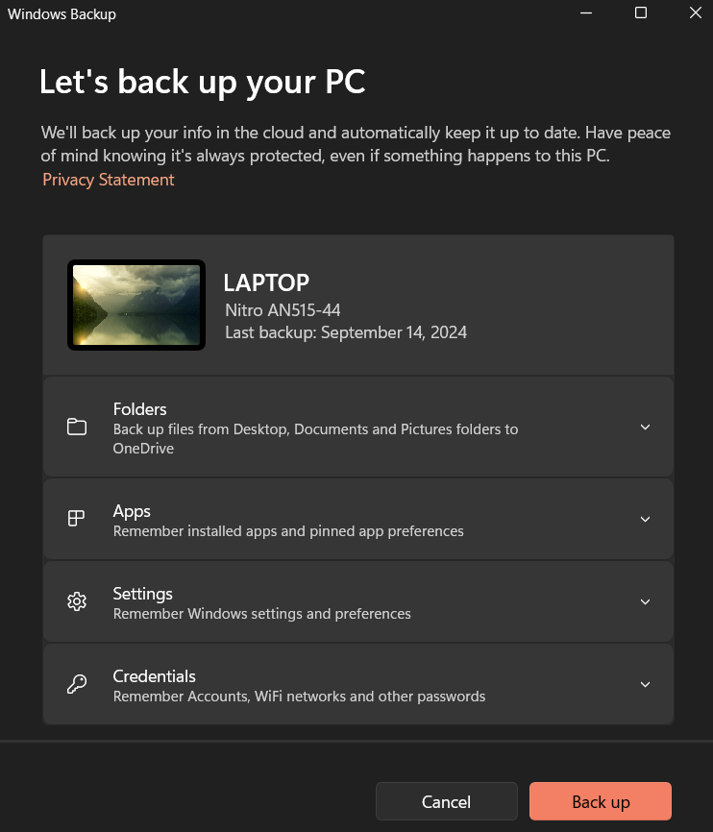

Рисунок 1 – Стартовое окно программы

После нажатия данной кнопки начинается процесс резервного копирования, который может занять несколько минут, как сообщает сама программа. Результаты резервного копирования можно увидеть на рисунке 2.

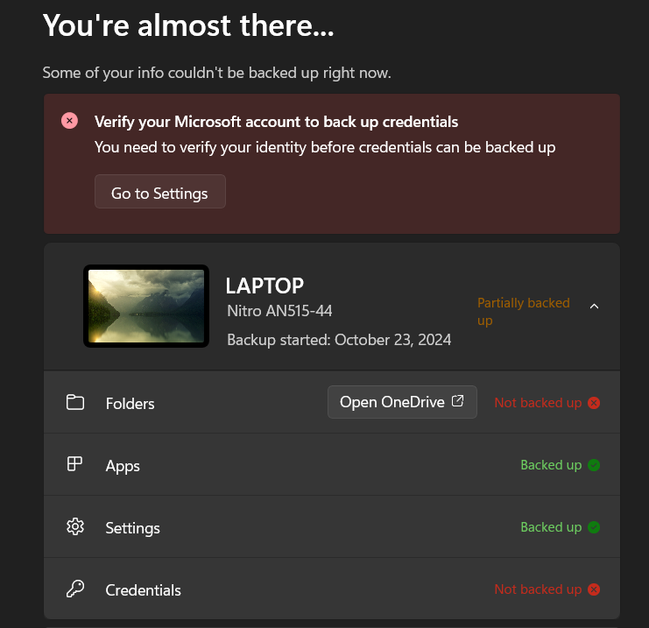

Рисунок 2 – Новая картинка на рабочем столе

Как видно на рисунке, программа успешно создала копии всех приложений на устройстве и настроек на нём, однако не были созданы копии папок, так как для этого нужно работающее ПО *Microsoft OneDrive*, а также не были сохранены учётные данные – для этого нужна активированная версия *Windows*.

Так как с *Windows Backup*, ввиду ограничений, не удалось сделать копирование всех данных, было решено воспользоваться и программой *Paragon Backup & Recovery*. Для примера была взята одна попка на устройстве, копию которой я сохранил в другую папку на этом же устройстве. Как видно на рисунке 3, резервная копия успешно сохранилась, что говорит о том, что с помощью данного ПО можно делать резервные копии каталогов, что не получилось сделать в *Windows Backup*.

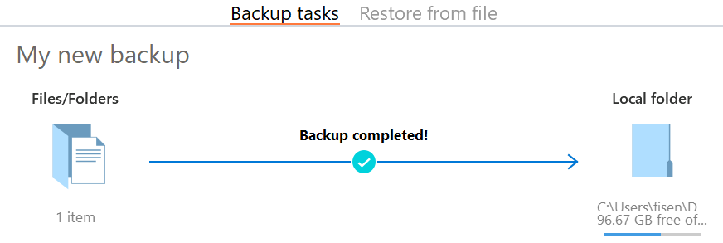

Рисунок 3 – Успешное резервное копирование

**2. Облачные хранилища данных.**

Затем было необходимо рассмотреть облачные хранилища данных. «Лидером» в данной области является *Google Drive*, поэтому данное ПО и было выбрано для выполнения работы. В качестве примера была взята та же папка, копия которой делалась на предыдущем шаге.

На сайте была нажата кнопка «Загрузить», после чего была выбрана нужная папка, всё содержимое которой уже было успешно загружено на диск (рисунок 4). Были загружены все файлы, рядом с именами которых также указаны владелец, дата редактирования, а также размер.

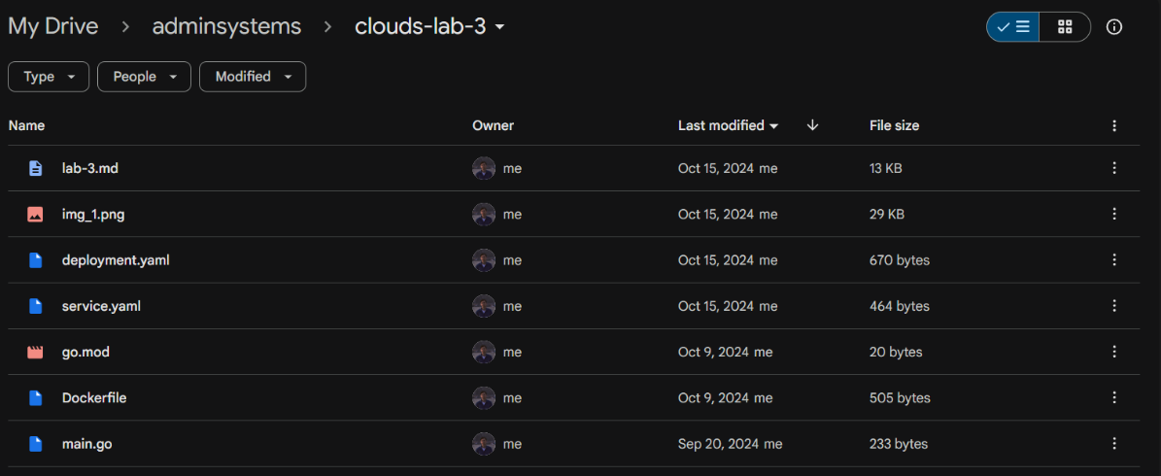

Рисунок 4 – Копия данных в Google Drive

Таким образом, на облачном хранилище была успешно создана копия выбранных данных, которые можно редактировать, удалить и скачать в любой момент при наличии подключения к Интернету.

**Вывод:**

В ходе выполнения домашнего задания были рассмотрены различные программные обеспечения для создания домашнего архива, а также облачные хранилища. После проведения сравнительной характеристики, было решено воспользоваться программой *Windows Backup*, которая, однако, не смогла обеспечить полной резервное копирование данных ввиду ограничений, вследствие чего была также использована программа *Paragon Backup & Recovery*. Для создания копии файлов в облачном хранилище был выбран *Google Drive*. Можно сделать вывод, что для хранения архива и, как следствие, большого количества данных необходимо оптимальнее всего будет использовать внешние носители (например, жесткий диск), в то время как для хранения небольшого количества данных или небольших файлов лучше использовать облачное хранилище.